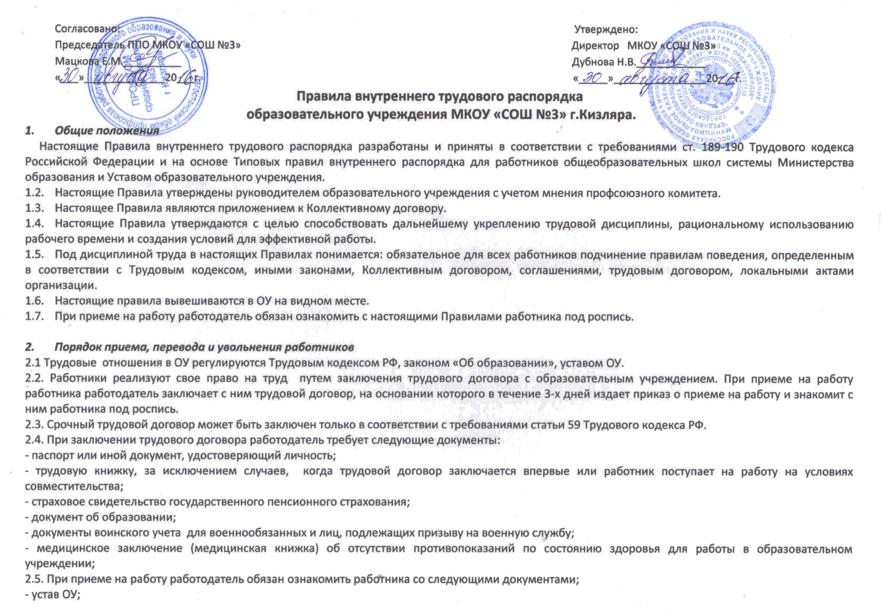-

правила внутреннего трудового распорядка;
- приказ по охране и соблюдения правил техники безопасности;
- должностная инструкция;
- иные локальные акты, регламентирующие трудовую деятельность работника.
Работодатель может устанавливать испытательный срок не более трех месяцев, в том числе для отдельных категорий может быть установлен испытательный срок 1 (2) месяца.
2.6. Условия трудового договора не могут ухудшать положения работника по сравнению с действующим законодательством и коллективным договором, принятым в образовательном учреждении.
2.7. Работодатель не в праве требовать от работника выполнения работ, не обусловленных трудовым договором. Изменения условий трудового договора могут быть осуществлены только в соответствии с действующим законодательством.
2.8. На каждого работника ОУ оформляется трудовая книжка в соответствии с требованиями Инструкции о порядке ведения трудовых книжек. Трудовые книжки сотрудников образовательного учреждения хранятся в образовательном учреждении.
2.9. На каждого работника ведется личное дело, после увольнения работника личное дело хранится в образовательном учреждении.
2.10. Трудовая книжка и личное дело руководителя ведутся и хранятся у учредителя.
2.11. Перевод работника на другую работу, не оговоренную трудовым договором, осуществляется только с письменного согласия работника за исключением случаев временного перевода на другую работу в случае производственной необходимости сроком до одного месяца в календарном году.
2.12. Работодатель обязан отстранить от работы (не допускать к работе) работника:
- появившегося на работе в состоянии алкогольного, наркотического или токсического опьянения;
- не прошедшего в установленном порядке обучение и проверку знаний и навыков в области охраны труда;
- не прошедшего в установленном порядке обязательный предварительный и периодический медицинский осмотр;
- при выявлении в соответствии медицинским заключением противопоказаний для выполнения работы, обусловленной трудовым договором;
- по требованию органов и должностных лиц, уполномоченных федеральными законами и иными нормативными правовыми актами;
2.13. Прекращение трудового договора может иметь место только по основаниям, предусмотренным действующим законодательством.
2.14. При проведении процедуры сокращения численности или штата работников преимущественным правом оставления на работе дополнительно к установленным действующим законодательством пользуются работники, имеющие квалификационные категории по итогам аттестации, звание «заслуженный работник ОУ», имеющий звание «ветеран ОУ».
2.15. Увольнение работников образовательного учреждения в связи с сокращением численности или штата ОУ допускается, если невозможно перевести работника, с его согласия, на другую работу. Освобождение педагогических работников в связи с сокращением объема работы (учебной нагрузки) может производиться только по окончании учебного года.
- Права и обязанности работодателя
3.1. Администрация образовательного учреждения имеет исключительное право на управление образовательным процессом. Руководитель ОУ является единоличным исполнительным органом.
3.2. Администрация ОУ имеет право на прием на работу работников ОУ, установление дополнительных льгот, гарантий работникам, установление общих правил и требований по режиму работы, установление должностных требований.
3.3. Администрация имеет право устанавливать систему оплаты труда, стимулирующих и иных выплат в соответствии с действующим законодательством.
3.4. Администрация имеет право налагать дисциплинарные взыскания в соответствии с действующим законодательством и применять меры морального и материального поощрения в соответствии с действующим в ОУ положением.
3.5. Администрация обязана создавать необходимые условия для работников и учащихся (воспитанников) ОУ, применять необходимые меры к улучшению положения работников и учащихся (воспитанников) ОУ.
3.6. Администрация обязана согласовывать с профсоюзным комитетом ОУ предусмотренные действующим законодательством вопросы, связанные с трудовыми отношениями.
3.7. Администрация по предложению представительного органа трудового коллектива приступает к разработке проекта коллективного договора, разрабатывает и утверждает коллективный договор в установленные действующим законодательством сроки.
3.8. Администрация обязана информировать трудовой коллектив (представительный орган трудового договора):
- о перспективах развития ОУ;
- об изменениях структуры, штатах ОУ;
- о бюджете ОУ, о расходовании внебюджетных средств;
3.9. Администрация осуществляет внутришкольный контроль, посещения уроков, мероприятий в соответствии с планом школы;
3.10. Администрация возлагает на работников обязанности, не предусмотренные трудовым договором, в пределах и на условиях, предусмотренных действующим трудовым законодательством.
- Права и обязанности работников
4.1. работник имеет право:
- на заключение, изменение и расторжение трудового договора в порядке и на условиях, установленных Трудовым кодексом РФ;
- на своевременную и в полном объеме выплату заработной платы в соответствии со своей квалификацией, сложностью труда, количеством и качеством выполненной работы;
- отдых, предоставлением еженедельного выходного дня, нерабочих праздничных дней, оплачиваемых ежегодных удлиненных отпусков;
- повышение своей квалификации;
- возмещение вреда, причиненного работнику в связи с исполнением им трудовых обязанностей;
- обязательное социальное страхование в случаях, предусмотренных федеральными законами.
4.2. Работник обязан:
- добросовестно исполнять свои трудовые обязанности, возложенные на него трудовым договором;
- соблюдать требования по охране труда и обеспечению безопасности труда;
- бережно относиться к имуществу работодателя и других работников;
- незамедлительно сообщить работодателю либо непосредственному руководителю о возникновении ситуации, предоставляющей угрозу жизни и здоровью людей, сохранности имущества работодателя.
- выполнять устав Школы, Правила внутреннего распорядка, другие документы, регламентирующие деятельность Школы.
- обеспечивать охрану жизни и здоровья учащихся, соблюдать требования техники безопасности и охраны труда, противопожарной безопасности.
- применять необходимые меры к обеспечению сохранности оборудования и имущества Школы, воспитать бережное отношение к ним со стороны учащихся, заботиться о лучшем оснащении своего рабочего места;
- создавать творческие условия для получения глубоких и прочных знаний, умений и навыков учащимися; обеспечивать сотрудничество с учащимися в процессе обучения и во внеурочной работе;
- изучать индивидуальные способности учащихся, их семейно-бытовые условия, использовать в работе современные достижения психолого-педагогической науки и методики;
- повышать свою квалификацию не реже чем один раз в 5 лет;
- воспитывать учащихся на основе общечеловеческих ценностей, демократии и гуманизма, показывать личный пример следования им;
- поддерживать постоянную связь с родителями (законными представителями) учащихся, оказывать им практическую и консультативную помощь в воспитании ребенка, привлекать родителей к посильному участию организации образовательного процесса;
- предоставлять возможность родителям, другим педагогам посещать свои уроки в «День открытых дверей» (по согласованию).
5. Рабочее время и время отдыха.
5.1. В ОУ устанавливается шестидневная рабочая неделя.
Для отдельных категорий работников:
- секретарь-машинистка;
- бухгалтер;
- завхоз;
- технический персонал (слесарь, сантехник);
устанавливается пятидневная рабочая неделя.
5.2. Продолжительность рабочей недели - 40 часов, для педагогических работников устанавливается сокращенная рабочая неделя не более 36 часов. К рабочему времени также относятся заседания педагогического совета, общие собрания трудового коллектива, заседания методических комиссий, родительские собрания и собрания коллектива учащихся, дежурства на внеурочных мероприятиях (например, вечерние дискотеки), продолжительность которых составляет от одного часа до 2,5 часов. К рабочему времени относится помимо исполнения работы в соответствии с трудовым договором еще и периоды времени, определенные в качестве рабочего времени Правилами трудового распорядка.
5.3. Режим работы при шестидневной рабочей неделе устанавливается с 8.00 часов и в соответствии с расписанием занятий и внеурочной занятости детей. Учитель должен быть в школе не менее, чем за 15 минут до начала занятий. Обеденный перерыв административного, учебно-вспомогательного, технического персонала с 12.00 до 13.00 часов.
5.4. Для следующих категорий работников: руководители всех уровней, заместители, устанавливается ненормированный рабочий день.
5.5. Расписание занятий составляется администрацией ОУ в соответствии с требованиями Сан Пин с 1.09.2011 г.
5.6. Педагогическим работникам может устанавливаться методический день для самостоятельной работы по повышению квалификации. Методический день – это рабочий день. Если педагог является классным руководителем, руководителем ШМО, то он обязан в методический день находиться в школе не менее 2 часов.
5.7. Общим выходным днем является воскресенье.
5.8. По желанию работника, с его письменного заявления он может за пределами основного рабочего времени работать по совместительству как внутри, так и за пределами ОУ. За высокие показатели в работе, предусмотренные «Положением о стимулирующей части оплаты труда» как внутренние, так и внешние совместители имеют право на стимулирующие выплаты заработной платы.
5.9. Работа в выходные и праздничные дни запрещена, привлечение к работе в указанные дни осуществляется только с согласия работника и в соответствии с требованиями ст. 133 Трудового кодекса РФ.
5.10. Педагогические работники привлекаются к дежурству в рабочее время в ОУ. Дежурство начинается за 20 минут до начала занятий и заканчивается через 20 минут после окончания занятий по расписанию. График дежурств утверждается на полугодие руководителем ОУ по согласованию с профсоюзным комитетом. График доводится до сведения работников и вывешивается на видном месте.
5.12. работникам ОУ предоставляется ежегодный оплачиваемый отпуск сроком не менее 28 календарных дней. Педагогическим работникам предоставляется удлиненный отпуск сроком 56 календарных дней. Отпуск предоставляется в соответствии с графиком, утверждаемым руководителем по согласованию с профсоюзным комитетом до 15 февраля текущего года.
5.13. Время каникул, не совпадающее с очередным отпуском, является рабочим временем педагогов. В эти периоды педагогические работники привлекаются к педагогической и организационной работе в пределах времени, не превышающего их учебной нагрузки до начала каникул (согласно тарификации).
5.14. В каникулярное время обслуживающий персонал привлекается к выполнению хозяйственных работ (мелкий ремонт, работы на территории и др.) в пределах установленного им рабочего времени.
5.15. Работникам ОУ предоставляются дополнительные неоплачиваемые отпуска в соответствии с требованиями ст.128,173 Трудового кодекса РФ.
5.16. Учет рабочего времени организуется ОУ в соответствии с требованиями действующего законодательства. В случае болезни работника, последний своевременно (в течение трех дней) информирует администрацию и предоставляет больничный лист в первый день выхода на работу.
5.17. В период организации образовательного процесса (в период урока) запрещается:
- изменять по своему усмотрению расписание уроков (занятий) и график работы;
- отменять, удлинять или сокращать продолжительность уроков (занятий) и перерывов (перемен) между ними;
- удалять учащихся с уроков;
- курить в помещении ОУ;
- отвлекать учащихся во время учебного процесса на иные, не связанные с учебным процессом, мероприятия, освобождать от занятий для выполнения общественных поручений и пр.;
- отвлекать педагогических и руководящих работников ОУ в учебное время от их непосредственной работы, вызывать или снимать их с работы для выполнения общественных обязанностей и проведения разного рода мероприятий, не связанных с производственной деятельностью;
- созывать в рабочее время собрания, заседания и всякого рода совещания по общественным делам.
6. Оплата труда
6.1. Оплата труда работников ОУ осуществляется в соответствии со штатным расписанием и сметой расходов ОУ.
6.2. Оплата труда работников осуществляется в зависимости от установленного разряда по оплате труда в соответствии с занимаемой должностью, уровнем образования и стажем работы, а также полученным квалификационным разрядом по итогам аттестации.
6.3. Оплата труда педагогических работников осуществляется в зависимости от установленного количества часов по тарификации. Установление количества часов по тарификации меньше количества часов за ставку допускается только с письменного согласия педагогического работника.
6.4. Тарификация на новый учебный год утверждается директором не позднее 5 сентября текущего года по согласованию с профсоюзным комитетом на основе предварительной тарификацией, разработанной и доведенной педагогическим работником под роспись не позднее апреля месяца текущего года.
6.5. Оплата труда в ОУ производится два раза в месяц (карточная система).
6.6. Оплата труда работников, работающих по совместительству, осуществляется в соответствии с действующим законодательством.
6.7. Оплата труда работникам, совмещающим должности, замещающих временно отсутствующих работников, осуществляется в соответствии с требованиями действующего законодательства.
В ОУ устанавливаются стимулирующие выплаты в соответствии с Положением о материальном стимулировании, утвержденным Советом школы.
6.8. Работникам с условиями труда, отклоняющимися от нормальных условий труда, устанавливаются доплаты в соответствии действующим законодательством (учителю химии, информатики)
7. Меры поощрения и наказания
7.1. В ОУ применяются меры морального и материального поощрения работников в соответствии с Положением, утверждаемым Советом школы.
7.2. В ОУ существуют следующие меры поощрения:
- объявление благодарности;
- награждение грамотой;
- представление к званию «Лучший по профессии»;
-представление к награждению ведомственными и государственными наградами;
- стимулирующая часть оплаты труда;
- памятный подарок.
7.3. Поощрение объявляется приказом по ОУ, заносится в трудовую книжку работника в соответствии с требованиями действующего законодательства.
7.4. Работникам, успешно и добросовестно выполняющим свои трудовые обязанности, предоставляются в первую очередь преимущества и льготы.
7.5. За совершение дисциплинарного проступка, т.е. неисполнение или ненадлежащее исполнение работником по его вине возложенных на него трудовых обязанностей, работодатель имеет право применить следующие дисциплинарные взыскания;
- замечание
- выговор
- увольнение по соответствующим основаниям ст.192 ТК РФ
7.6. Дисциплинарное взыскание на руководителя налагает учредитель.
7.7. Дисциплинарное расследование нарушений педагогическим работником образовательного учреждения норм профессионального поведения или устава данного ОУ может быть проведено только по поступившей на него жалобе, поданной в письменной форме. Копия жалобы должна быть передана данному педагогическому работнику.
7.8. Ход дисциплинарного расследования и принятые по его результатам решения могут быть преданы
гласности только с согласия заинтересованного педагогического работника ОУ, за необходимости случаев, ведущих к запрещению заниматься педагогической деятельностью, или при необходимости защиты интересов обучающихся, воспитанников.
7.9. До применения дисциплинарного взыскания работодатель должен затребовать от работника объяснение в письменной форме. В случае отказа работника дать указанное объяснение составляется соответствующий акт. Отказ работника дать объяснение не является препятствием для применения дисциплинарного взыскания.
7.10. Дисциплинарное взыскание применяется не позднее одного месяца со дня обнаружения проступка, не считая времени болезни работника, пребывания его в отпуске, а также времени, необходимого на учет мнения представительного органа работников.
7.11. Дисциплинарное взыскание не может быть применено позднее шести месяцев со дня совершения проступка, а по результатам ревизии, проверки финансово-хозяйственной деятельности или аудиторской проверки позднее двух лет со дня его совершения. В указанные сроки не включается время производства по уголовному делу.
7.12. За каждый дисциплинарный проступок может быть применено только одно дисциплинарное взыскание. Приказ работодателя о применении дисциплинарного взыскания объявляется работнику под расписку в течение трех рабочих дней со дня его издания. В случае отказа работника подписать указанный приказ составляется соответствующий акт.
7.13. Дисциплинарное взыскание может быть обжаловано работником в государственные инспекции труда или органы по рассмотрению индивидуальных трудовых споров.
7.14. Если в течение года со дня применения дисциплинарного взыскания работник не будет подвергнут новому дисциплинарному взысканию, то он считается не имеющим дисциплинарного взыскания.
7.15. Работодатель до истечения года со дня применения дисциплинарного взыскания имеет право снять его с работника по собственной инициативе, просьбе самого работника, ходатайству его непосредственного руководителя или представительного органа работников.

